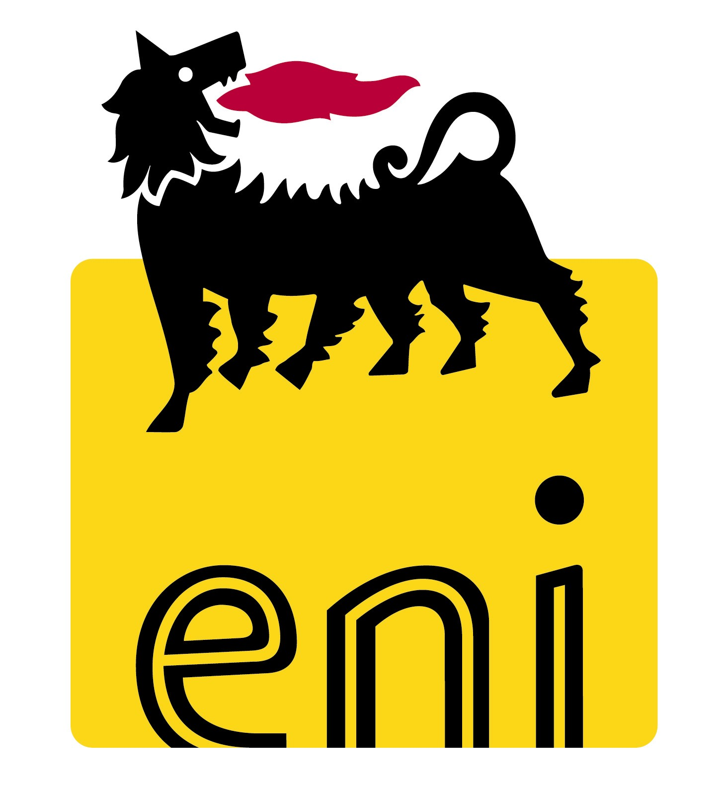

Eni: Calendario degli eventi societari per l'anno 2013
Le date di esame e diffusione dei risultati economico-finanziari del 2013

San Donato Milanese (MI), 14 dicembre 2012 - Eni comunica le date di diffusione al pubblico dei risultati economico-finanziari che saranno esaminati dal Consiglio di Amministrazione e dall’Assemblea nel corso del 2013:
Bilancio preconsuntivo al 31 dicembre 2012 e previsione relativa all'ammontare del dividendo per l'esercizio 2012 | Consiglio di Amministrazione | 14 febbraio 2013
 | Comunicato stampa e conference call * | 15 febbraio 2013
Bilancio consolidato e progetto di bilancio di esercizio al 31 dicembre 2012  Proposta dividendo 2012 | Consiglio di Amministrazione | 14 marzo 2013
 | Comunicato stampa e strategy presentation | 14 marzo 2013
Resoconto intermedio di gestione al 31 marzo 2013 | Consiglio di Amministrazione | 24 aprile 2013
Resoconto intermedio di gestione al 31 marzo 2013 | Comunicato stampa e conference call | 24 aprile 2013
Bilancio di esercizio Eni 2012 | Assemblea Ordinaria degli Azionisti | 10 maggio 2013  (Unica convocazione)
Bilancio di esercizio Eni 2012 | Comunicato stampa | 10 maggio 2013
Risultati del II trimestre e Relazione finanziaria semestrale al 30 giugno 2013  Previsione acconto dividendo per l'esercizio 2013 | Consiglio di Amministrazione | 31 luglio 2013
 | Comunicato stampa e conference call * | 1° agosto 2013
Delibera acconto dividendo per l’esercizio 2013 | Consiglio di Amministrazione | 19 settembre 2013
Delibera acconto dividendo per l’esercizio 2013 | Comunicato stampa | 19 settembre 2013
Resoconto intermedio di gestione al 30 settembre 2013 | Consiglio di Amministrazione | 29 ottobre 2013
Resoconto intermedio di gestione al 30 settembre 2013 | Comunicato stampa e conference call * | 30 ottobre 2013

* Diffusione del comunicato stampa la mattina a borsa chiusa e conference call per la presentazione dei risultati alla comunità finanziaria nel pomeriggio.

Il pagamento del saldo del dividendo 2012 sarà effettuato il 23 maggio 2013, con data di stacco il 20 maggio 2013 e record date il 22 maggio 2013, mentre il pagamento dell’acconto dividendo relativo all’esercizio 2013 sarà effettuato il 26 settembre 2013, con data di stacco il 23 settembre 2013 e record date il 25 settembre 2013.

Eventuali variazioni alle date sopra riportate saranno comunicate tempestivamente.

Contatti societari:

Ufficio Stampa: Tel. +39.0252031875 – +39.0659822030
Numero verde azionisti (dall’Italia): 800940924
Numero verde azionisti (dall’estero): +39.800 11 22 34 56
Centralino: +39.0659821
ufficio.stampa@eni.com
segreteriasocietaria.azionisti@eni.com
investor.relations@eni.com

Sito internet: www.eni.com



